Отчёт по лабораторной работе №3

Дисциплина: архитектура компьютера

Булыгин Николай Александрович

Содержание

Список иллюстраций

Список таблиц

# 1 Цель работы

Целью данной лабораторной работы является освоение процедуры отчётов с помощью языка разметки Markdown.

# 2 Задание

1. Выполнение основных заданий
2. Выполнение самостоятельной работы

# 3 Выполнение лабораторной работы

## 3.1 Выполнение основных заданий

Открываю терминал, перехожу в каталог курса и скачиваю изменения из удалённого репозитория командой git pull (рис. 1).



Рис. 1: Обновление каталога

Перехожу в каталог с шаблоном отчёта по лабораторной работе №3 и провожу его компиляцию с Makefile, используя команду make (рис. 2).

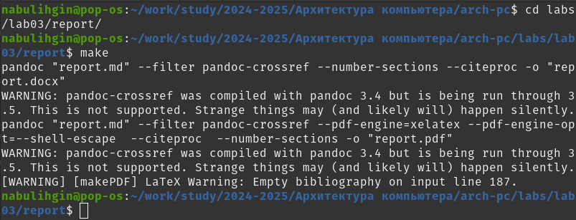

Рис. 2: Команда make

Открываю сгенерированный файл report.docx в LibreOffice Writer и проверяю правильность генерации (рис. 3).

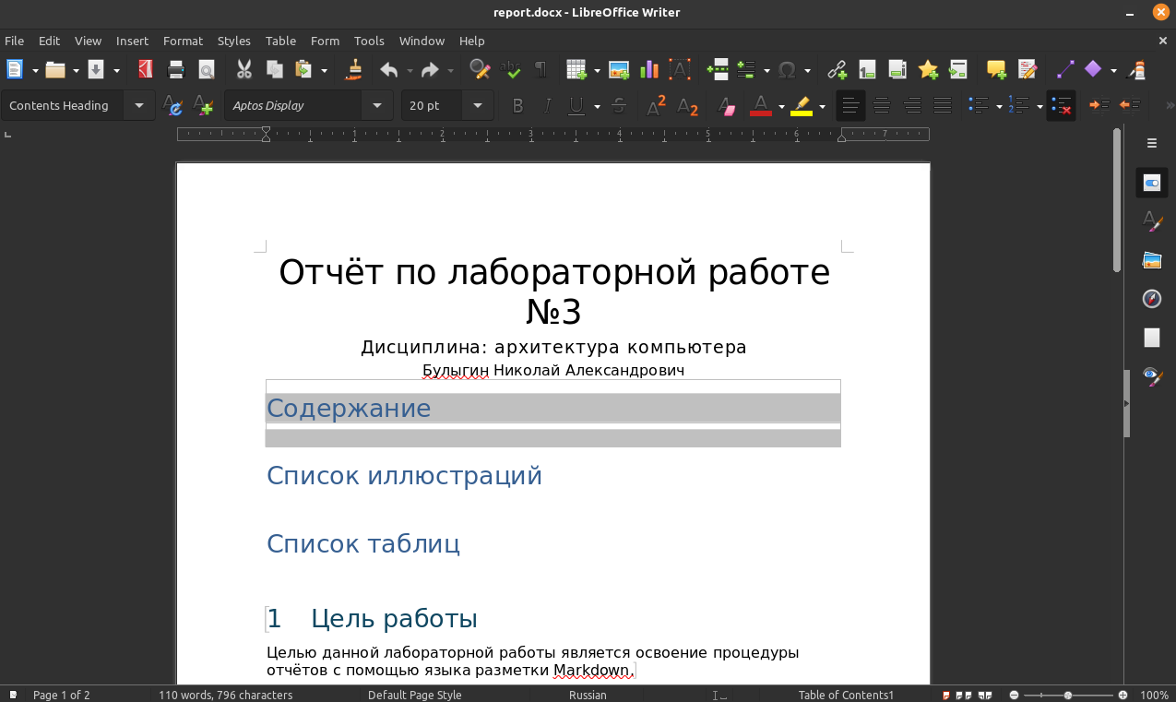

Рис. 3: Проверка файла report.docx

Открываю сгенерированный файл report.pdf и проверяю правильность генерации (рис. 4).

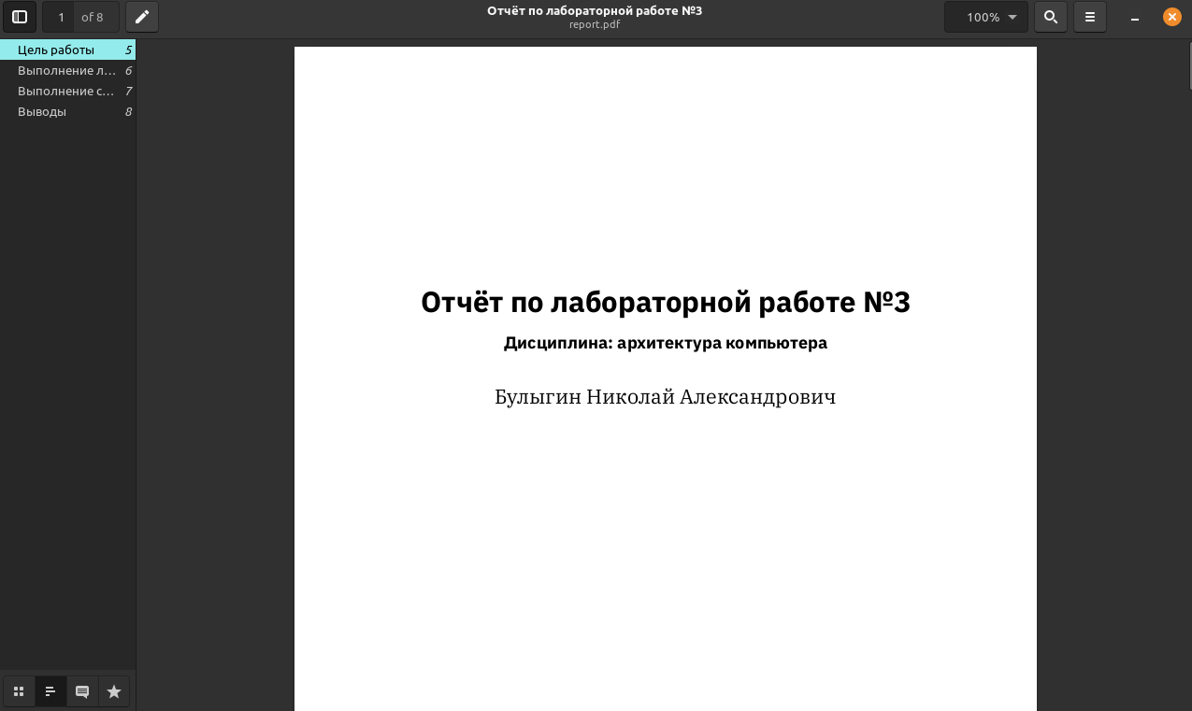

Рис. 4: Проверка файла report.pdf

Удаляю сгенерированные файлы с помощью команды make clean и проверяю их удаление командой ls (рис. 5).

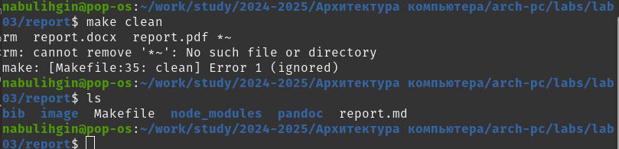

Рис. 5: Команда make clean

Открываю файл report.md в gedit и изучаю структуру файла (рис. 6).

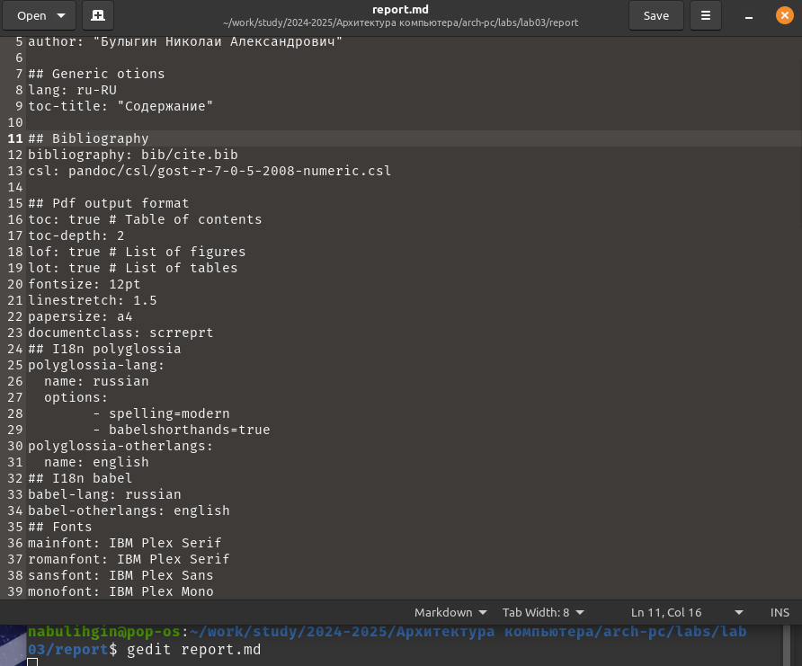

Рис. 6: Файл report.md

Заполняю отчёт (рис. 7).

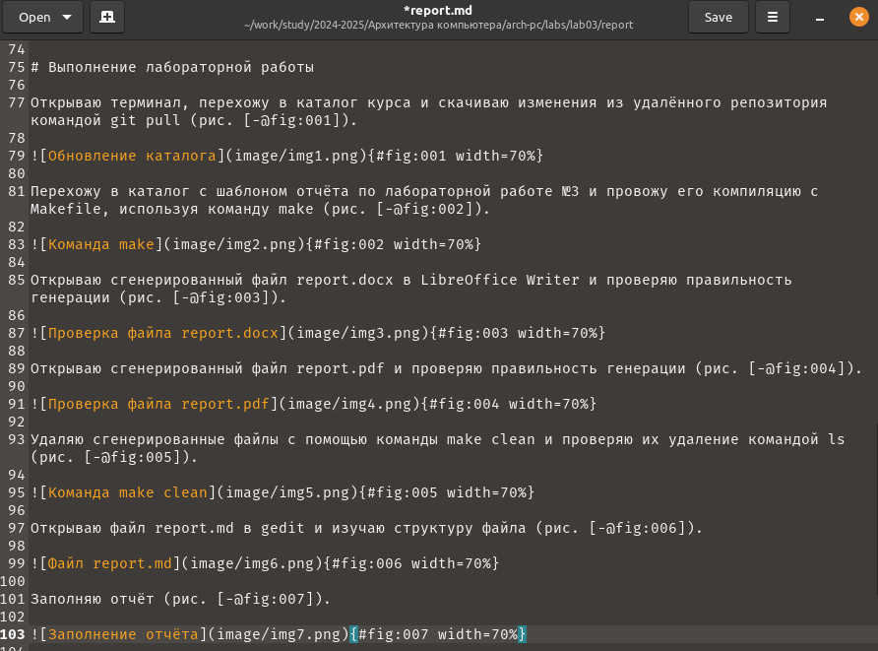

Рис. 7: Заполнение отчёта

Компилирую отчет и загружаю его на GitHub.

## 3.2 Выполнение самостоятельной работы

Переписываю лабораторную работу №2 в Markdown и загружаю все файлы на репозиторий GitHub (<https://github.com/IOMAN1/study_2024-2025_arh-pc>).

# 4 Выводы

Я овладел практическими навыками легковесного языка разметки Markdown.